**AKCE  NA PROSINEC**

Keramická dílna

V níže uvedené dny půjdeme s dětmi do SVČ na Šumburku glazovat vánoční dekoraci. Děti potřebují batoh a pití.



V pondělí 2. 12. 2024 jde třída VEVEREK



V úterý 3. 12. 2024 jde třída ŽABIČEK



Ve středu 4. 12. 2024 jde třída SOVIČEK

Mikulášská nadílka v mateřské škole

Ve **čtvrtek 5. 12. 2024**bude otevřena čertí a andělská školka pro děti. Přijde i Mikuláš s čertem a andělem. Děti v kostýmech čertíka, andílka nebo Mikuláše mohou už ráno přijít do třídy v kostýmech.



Pečení perníčků

V **pátek 6. 12. 2024**budeme s dětmi na všech třídách vykrajovat vánoční perníčky, které nám paní kuchařky upečou v naší kuchyni.



Vánoční zpívání a tvoření

V **úterý 10. 12. 2024** zveme všechny rodiče do tříd na vánoční vystoupení dětí, které začne v 15,00 hod. Po vystoupení si můžete s dětmi společně vyrobit drobnou vánoční dekoraci.

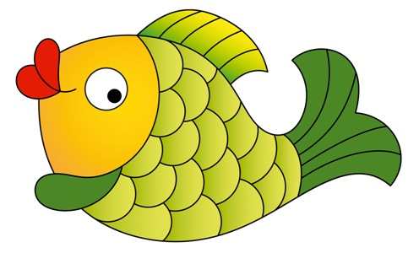

Vánoční zahradní slavnost

Ve **čtvrtek 12. 12. 2024** vystupují děti ze třídy **VEVEREK** od **15,00** **hod.**

v Majáku s vánočním vystoupením pro Senior klub II.



Vánoční nadílka

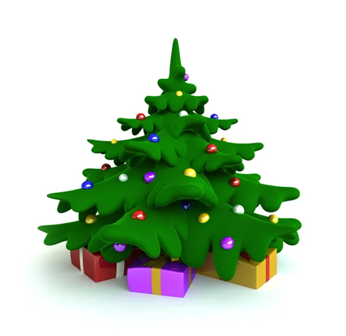V **pátek 13. 12. 2024**navštíví mateřskou školu Ježíšek.

Vánoční svařák

Ve **pátek 20. 12. 2024**vystupují povinní předškoláci ze všech tříd na tradičním **VÁNOČNÍM SVAŘÁKU**. Přijďte se podívat a podpořit krásné vánoční vystoupení dětí.

